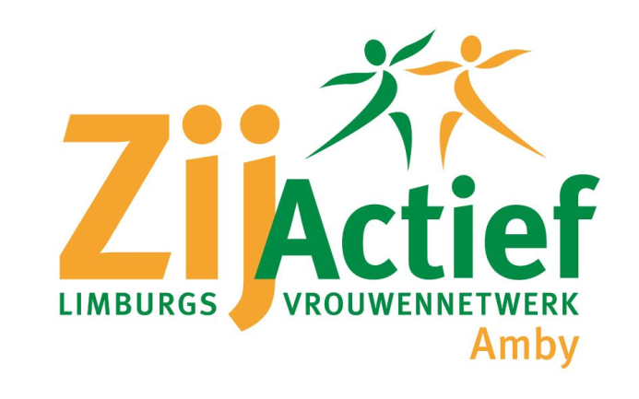

Aan de leden van ZijActief Limburgs Vrouwennetwerk
Afdeling Amby
Maastricht, april 2023.
Beste dames,

Hierbij nodigen wij u van harte uit voor de ledenavond op woensdag 19 april 2023 om 19.45 uur in gemeenschapshuis Amyerhoof. Het programma voor de avond is gewisseld, deze avond is het thema Armoede en de Kredietbank en 20 september wordt de lezing over het vluchtelingenwerk gegeven.

Armoede en de Kredietbank
Het kan u zomaar gebeuren, dat u niet genoeg geld hebt om alles te kunnen betalen, dat uw spaarpotje ineens helemaal leeg is en de rekeningen zich blijven opstapelen. Betalingsherinneringen en aanmaningen zorgen voor stress en onzekerheid, maar wat kunt u dan doen om de rekeningen te kunnen betalen en waar kunt u dan terecht? U kunt bij financiële problemen contact opnemen met Sociale Zaken Gemeente Maastricht, zij werkt samen met de Kredietbank aan een oplossing van de problemen. Tijdens de ledenavond zal de Gemeente Maastricht en de Kredietbank aanwezig zijn en een presentatie houden over dit onderwerp en wat zij voor u kunnen betekenen. Natuurlijk krijgt u ook de gelegenheid om vragen te stellen. Daarnaast zal ook een vertegenwoordiger van Buurtplatform Amby aanwezig zijn, het Buurtplatform is nauw betrokken bij de wijk en geeft regelmatig advies en ondersteuning aan inwoners van Amby, hij zal er iets over vertellen.
Het belooft een interessante avond te worden, u komt toch ook?
Op deze avond zijn ook introducees van harte welkom!
Graag aanmelden bij een van de leden van de werkgroep.

Dames, heeft u de website al bezocht?
Als u op internet het onderstaande intikt:
www.zijactieflimburg.nl/afdeling/amby/
komt u rechtstreeks op de site van onze afdeling uit.
Hier vindt u de convocatie, de agenda en foto’s.

Tot ziens op woensdag 19 april!

Met vriendelijke groet,
Werkgroep ZijActief Amby.

